都市基盤工学専攻：カリキュラム改訂および学科目新設について

都市基盤工学専攻では、平成13年６月13日から平成14年5月8日まで計11回に及ぶ将来構想委員会（メンバー：末政直晃、中村隆司、長岡裕、丸山収、皆川勝）における議論、数回のアンケート調査結果を踏まえて専攻会議において討議した結果以下のような将来構想を策定のもとにカリキュラム改定、学科目新設および工学研究科に対する問題提起案を策定した。ここに都市基盤工学専攻の改訂カリキュラムおよび学科目新設ならびに都市基盤工学専攻の将来構想と工学研究科への問題提起案の概要を示す。

Ⅰ．カリキュラム改訂の背景
Ⅰ．１ ｢都市基盤工学教育｣への社会的要請
近年、我が国では高度経済成長の終焉に伴って社会・経済活動が低迷期に入り、公共投資および民需ともに建設需要が低迷している。同時に日本的な社会・経済運営に対する市民の声高な批判が社会基盤整備のための諸施策に対し声高に論じられるようになってきた。しかしながら、一方では、劣悪化した都市機能の再生、自然環境・社会環境の改善、および耐災害あるいは防災機能強化など、市民生活の安全で快適な社会創りへの要請はますます高まっているといっても過言ではない。しかしながら、巨額な国家財政赤字とデフレ傾向の深化のもとでは、投資と費用との適切な均衡をもった施策によってこれらの社会的要請に応えることが不可欠であると同時に、加えて公共事業の計画・設計・施工および運用に対する説明責任が強く求められている。

Ⅰ．２ ｢都市基盤工学教育｣に対する認識
これまで本学土木工学科･土木工学専攻が70有余年にわたって排出してきたの多くの卒業生・修了生は、長年にわたってゼネコン・コンサルタンツならびに中央・地方官公庁など様々な職場において公共構造物・施設の計画・設計・施工および運用等の分野で寄与してきたことは間違いない事実である。このような諸先輩の実績に裏付けられて、本学土木工学科は近年の社会・経済的な低迷状況下にもかかわらず他大学の土木／建設系学科に優るとも劣らぬ就職実績をあげてきた。
私ども都市基盤工学専攻教員は、このような歴史的事実を大事にし、さらにこれを発展させる使命を持っていることはもちろんである。しかしながら一方で、時代に即した新たな社会的要請に対応してゆくこともまた新生「都市基盤工学専攻」の使命であると認識している。

Ⅱ．改訂カリキュラムで実施した施策
Ⅱ．１ 学科目名・専攻名の変更
以上のような認識のもとに、社会的要請の変化への対応を具体化するために、平成13年度に「学科目名称」を、平成14年度に「専攻名称」を以下のように変更した。

  - 専攻名：土木工学専攻 $→$都市基盤工学専攻
  - 学科目：構造工学 $→$先端構造工学
コンクリート工学$→$構造材料工学
地盤工学 $→$地盤環境工学
応用力学 $→$リスク数理工学
土木計画 $→$計画・交通
水工学 $→$水圏環境工学

Ⅱ．２ 学科目新設と授業科目変更
- 学科目の増設
さらに、大学院教員スタッフの充実に伴い、かつ新たな社会的要請としての建設技術におけるIT化をにらんで、「建設情報マネジメント」（建設にかかわる情報システムとマネジメント技術の研究と教育）学科目を新設した。以下に新設学科目の目的とその必要性を略記する。

・学科目新設の目的
都市基盤工学専攻の既存の学科目をその位置付けにより分類すると以下のようになる。
・社会基盤施設の建設(従来の土木工学)に対応するコア学科目群
先端構造工学・・・・・・・・・・構造解析や経年劣化評価の研究と教育
構造材料工学・・・・・・・・・・構造物の耐震性や補強の研究と教育
地盤環境工学・・・・・・・・・・地盤及び基礎の研究と教育
・都市再生及び環境改善などの社会的ニーズの変化に対応する学科目群
計画・交通・・・・・・・・・都市再生に必要な計画論の研究と教育
リスク数理工学・・・・・・・防災技術、リスク評価の研究と教育
水圏環境工学・・・・・・・・水環境の保全と改善の研究と教育

国際化への対応と透明性の確保という観点から，建設分野において電子入札・納品など情報システム（IT）技術の導入が急速に計られている。また経験知を、情報システム技術を用いて集積・再利用し、新たな知識体系を構築することが必須である。しかしながら、現行の学科目にはこの教育・研究分野をカバーする領域はない。また，建設事業の基本理念を定める使命・政策やマネジメントなどにかかわる教育・研究領域は上記の現行学科目には含まれていない。しかしながら、新たな教育・研究領域は情報システム技術を有効に活用することが必須の学問分野である。これら分野の知識はゼネコン・コンサルなど施工側の技術者のみならず、計画･立案する側の官公庁技術者にとっても、無駄な公共事業を排除する理論的バックボーンを与え、極めて重要な研究･教育分野と認識している。
このような認識に立って、本専攻では当該分野を研究・教育する新たな学科目として、「建設情報マネジメント」を増設することにした。新たな学科目設置に伴う、修士課程および博士課程の教育課程表の新旧対照表を表1・２に示す。
学科目新設と同時に、都市基盤工学専攻では表1の注釈に記載されているように，各学科目の特論科目については，修士学生の所属学科目によらず，すべての学科目の領域から2科目4単位以上を選択出来るようにし、時代に即応した幅広い領域の知識を摂取できるようにカリキュラム体系を変更した。この変更は、後述する将来構想にもとづくものである。

- 授業科目の新設，廃止，科目名称変更
授業科目の新旧対照表を表３に示す。また，現行の学則に抵触しないかたちで「大学院履修要綱」に掲載されている科目体系の変更を行った（表4）。
改訂の要点は以下の通りである。
    - 社会的ニ要請の変化に対応するための科目の廃止と新設
    - 総合演習ゼミを含めた基礎科目による，修了生の基礎学力保証
    - 幅広く総合的な思考能力の涵養を目指す「プロジェクト科目」の導入
    - 科目体系においては，「科目群」を設定して，「科目群」ごとに修得単位数の下限を設定する。

Ⅲ．「都市基盤工学専攻」の将来構想
上述した、カリキュラム改訂および学科目新設は、先にも述べたように専攻内に設けられた将来構想委員会による検討結果を専攻会議において承認し実施案として採択したものである。討議の各段階で、「都市基盤工学専攻」の将来構想が議論された。
将来構想での基本的な立場は、学部と大学院の一体的な運用である。この基本的立場の概念を示したものが図-１である。この構想の土台となるものは、「都市基盤工学専攻」のみならず、工学研究科全体に関わる問題を含んでいる。Ⅳ．に述べる「問題提起」とも合わせ今後の課題として「工学研究科」のみならず「工学部」の関係部署において議論を進め、早急に方向性と具体的な施策案および実施計画を策定してもらいたい。

Ⅳ．大学院修士課程履修方法への問題提起

以下の項目は，将来構想を策定する段階で問題点として浮かび上がった事項である。工学研究科全体に関わる事項がいくつか含まれているため、「大学院教務委員会」において議題として採択し、大いなる議論を尽くすことを希望する。「都市基盤工学専攻」としては、工学研究科の各専攻で早急に検討し、速やかに「現行学則」等関連規程の改訂を経て実施に移されることを要望したい。

- 科目の体系化
各専攻の授業科目は，学部教育と同様に体系化されていることが望ましいと考えている。工学研究科の授業科目は，現行の学則では専攻ごとの授業科目の体系が明示されているとはいえない。この点を補完するために，「大学院履修要綱」には各専攻の「科目体系」が示されている。これは，各専攻で履修科目数が少なかった時代の名残である。「大学院教務委員会」の調査によれば，他大学大学院ではほとんど専攻ごとに科目を体系化していることがわかった。教員スタッフの充実に伴う科目の質・量両面での増加が実現した今，専攻ごとの科目体系を明確にすることは，教育の質を高めるために必要な施策であると考えている。参考として，都市基盤工学専攻として提案しているカリキュラム体系の概念図を図-１に示す。

- 授業科目の学年配当廃止
大学院学則第6条においては，「修了年限は，修士課程にあっては2年とし」とあり，ただし書きにおいて，「優れた業績を上げた者については，1年以上の在学で足りるものとする。」としている。また，第21条において，「修士課程にあっては，20単位以上を修得した上で，・・・・学位論文の主題及びその研究計画を当該指導教授に提出し，・・・」とある。
これらの条文の主旨は，修士課程において在学1年間での修了を排除しない学則であると理解できる。また，学位規程も同様に，第5条において「修士課程において，学位論文を提出しようとする者は，在学期間中に20単位以上・・・・修得した上で，・・・」とある。しかし，「履修上の注意事項」においては，その８．で「修士課程においては，1年以上在学し20単位以上を修得した上で，所定の用紙により学位論文の主題と研究計画書を指導教授に提出・・・」とあり，2年になって修士論文に着手することになっている。さらに，修士課程の「教育課程表」では「特別研究」が2年次に配当されており，またいくつかの専攻では2年次に必修である学科目の「演習・実験」が配当されている。
このように，学則では1年の在学で修了できる道を開いている一方で，実際のカリキュラム及び学生への周知事項においては，その道を閉ざしており，矛盾があります。この矛盾を解消する方策として，全科目の配当学年を廃止することが考えられる。この施策を実施すれば，前期において20単位を修得する優秀な学生は，後期から特別研究を履修して，1年で修了することが可能となる。
ただし，この検討事項は，積極的に一般学生（学部から直接した進学生）の1年修了を積極的に奨励する意図を持っているものではなく，「都市基盤専攻」では主として社会人進学者のある部分に対し稀にあてはめることを念頭においている点を留意してほしい。

- 共通科目としての「研究科基礎科目」について
現在大学院に設置されている「共通科目」なる科目群は、本来、研究科全体の基礎科目として位置付けられるものと考えている。「都市基盤専攻」としては、その意義を十分理解しこれらの科目群を積極的に学生周知し、かつ履修を促してきたのか？という反省がある。この反省に立脚した上で、「都市基盤工学専攻」としては当該科目担当部署との建設的な議論を重ねた上で，大学院基礎教育のためのプログラム（「研究科基礎科目」）を学生に提供し，学生自身がよりよい学習計画を立てられるよう，検討することが不可欠と考える。大学院教務委員会においてはすでに，「研究科基礎科目」の充実を検討していることを承知しているが，あえて問題提起するものである。

表１ 都市基盤工学専攻の教育課程表の新旧対照表（修士課程）
旧カリキュラム
改訂カリキュラム

表２ 都市基盤工学専攻の教育課程表の新旧対照表（博士後期課程）
改訂カリキュラム

旧カリキュラム

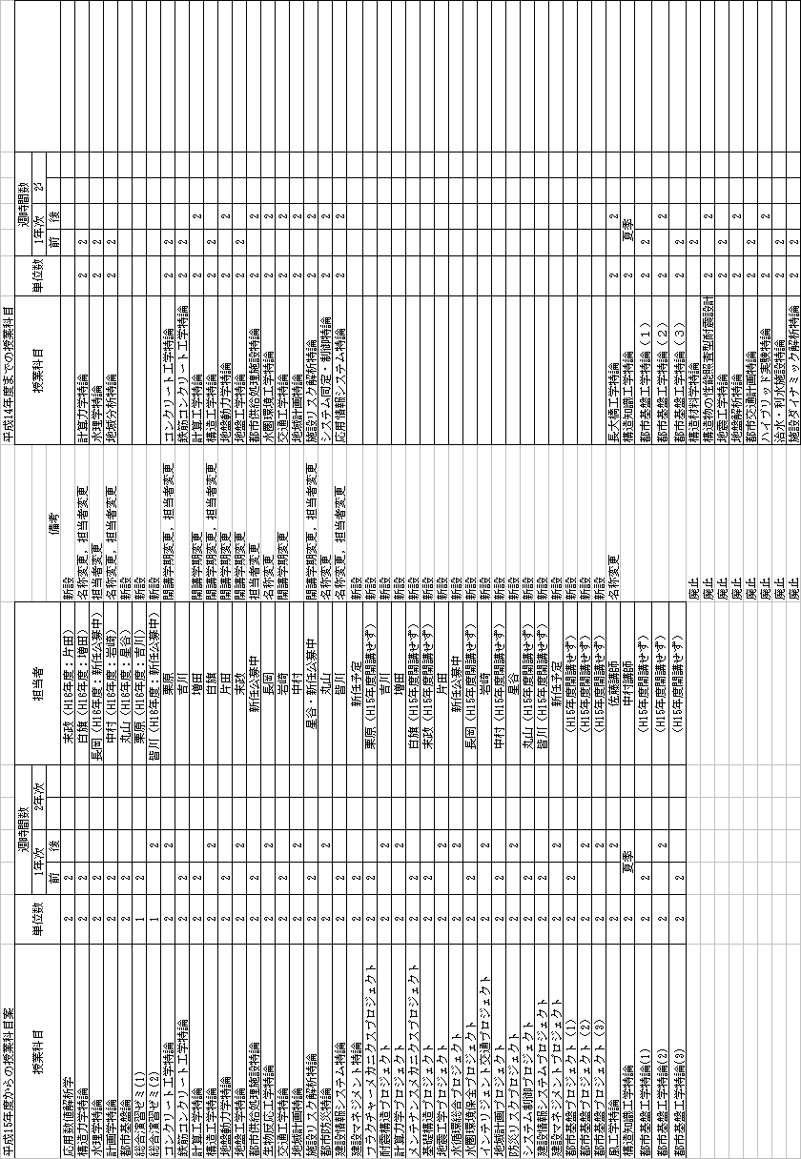

表４ 都市基盤工学専攻の科目体系（案）
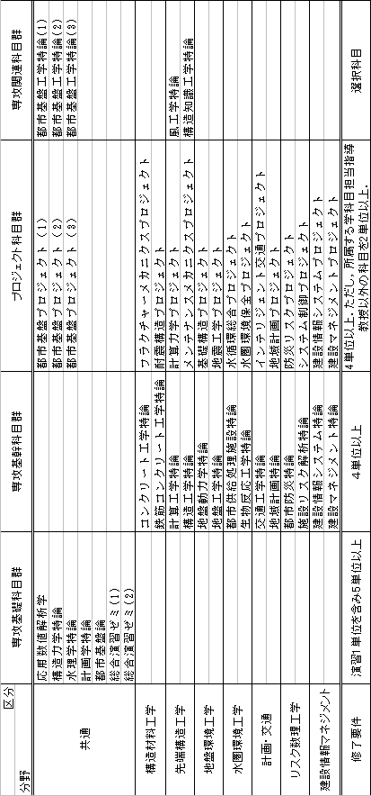

図-１ 「都市基盤工学科・専攻」の将来構想概念図

図１ 都市基盤工学科および都市基盤工学専攻のカリキュラム体系
（ ）内は、単位数

